[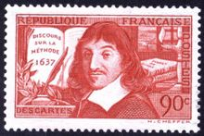](http://baike.baidu.com/picview/4704/11215044/0/eab9044c147b2ad2d72afc85.html?fr=lemma)

法國郵票上的笛卡兒

笛卡兒﹝Descartes, Rene du Perron, 1596-1650﹞

笛卡爾的主要數學成果集中在他的“幾何學”中。當時，代數還是一門新興科學，幾何學的思維還在數學家的頭腦中佔有統治地位。在笛卡爾之前，幾何與代數是數學中兩個不同的研究領域。笛卡爾站在方法論的自然哲學的高度，認為希臘人的幾何學過於依賴於圖形，束縛了人的想像力。對於當時流行的代數學，他覺得它完全從屬於法則和公式，不能成為一門改進智力的科學。因此他提出必須把幾何與代數的優點結合起來，建立一種“真正的數學”。

1637年，笛卡爾發表了《幾何學》，創立了平面直角坐標系。他用平面上的一點到兩條固定直線的距離來確定點的位置，用座標來描述空間上的點。他進而又創立了解析幾何學，表明了幾何問題不僅可以歸結成為代數形式，而且可以通過代數變換來實現發現幾何性質，證明幾何性質。解析幾何的出現，改變了自古希臘以來代數和幾何分離的趨向，把相互對立著的“數” 與“形”統一了起來，使幾何曲線與代數方程相結合。

笛卡爾的這一天才創見，更為微積分的創立奠定了基礎，從而開拓了變數數學的廣闊領域。最為可貴的是，笛卡爾用運動的觀點，把曲線看成點的運動的軌跡，不僅建立了點與實數的對應關係，而且把形（包括點、線、面）和“數”兩個對立的物件統一起來，建立了曲線和方程的對應關係。這種對應關係的建立，不僅標誌著函數概念的萌芽，而且標明變數進入了數學，使數學在思想方法上發生了偉大的轉折--由常量數學進入變數數學的時期。正如恩格斯所說：“數學中的轉捩點是笛卡爾的變數。有了變數，運動進入了數學，有了變數，辨證法進入了數學，有了變數，微分和積分也就立刻成為必要了。笛卡爾的這些成就，為後來牛頓、萊布尼茲發現微積分，為一大批數學家的新發現開闢了道路。

成就

笛卡爾在科學上的貢獻是多方面的。笛卡爾不僅在哲學領域裏開闢了一條新的道路，同時笛卡爾又是一勇於探索的科學家，在物理學、生理學等領域都有值得稱道的創見，特別是在數學上他創立了解析幾何，從而打開了近代數學的大門，在科學史上具有劃時代的意義。

利用描點法描繪圖形

$y=2x$

$xy=5$

$y=2x+3$

$y=x^{2}$

$y=2^{x}$

$y={(\frac{1}{2})}^{x}$

$x^{2}+y^{2}=100$

$\frac{x^{2}}{4}+y^{2}=1$

※**指數函數的定義**

設*a*＞0﹐*a*不等號1﹐*x*是任意實數﹐則稱函數 *f*（*x*）＝*ax* 是以*a*為底數的指數函數。

**※指數函數的圖形**

設 *a*＞0﹐*a*不等號1﹐則函數 *y*＝*ax* 的圖形如下：

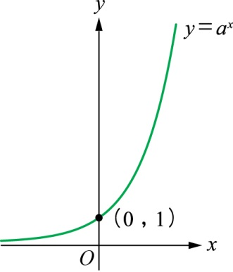　　　　　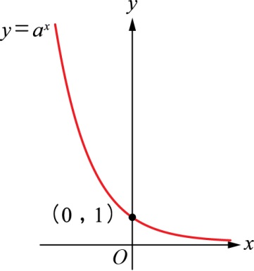

飆長的指數函數

1. 複利
2. 人口

衰退

1. 碳14定年法:半衰期5770年(人類學考古)
2. 鈾-鉛定年法: 半衰期45億年(岩石年齡)

火成岩的年代測定

地質時間是指自從地球生成開始直到現在這段時間而言，這段時間極長，年代也非常久遠。絕對時間的測定是指一地質事件究竟在多少年以前發生的，或一個地層是多少年以前造成的，是一萬年還是十億年以前。

　　絕對時間的決定有很多老方法，如計算海洋的總含鹽量、計算地球失散的熱量、或計算沈積岩的沈積速率等。用這樣不同的方法可以使早期的科學家們得到不同地球年齡的計算數字，例如十九世紀法國孔德巴芳利用鐵球冷凝速率計算出七萬五千年；1854年賀爾門利用太陽能量的產生速率定出二千萬到四千萬年；英國熱力學的權威克爾文則根據賀爾門的估計定出四千萬年；約里則根據海水中所累積的總鹽量定為一億年。現在不值得再來討論這許多不同的計算法和所得的地球年齡數字，因為他們根據的立論是錯誤的，所得的計算數字也比實際的年齡要小得多。

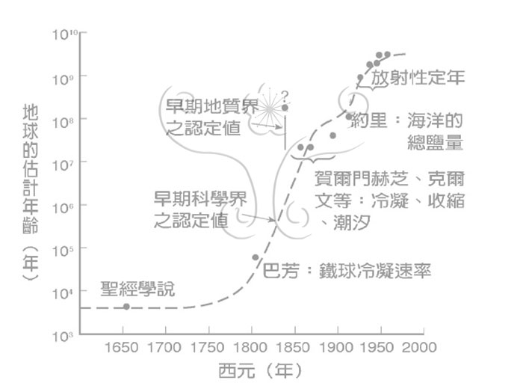

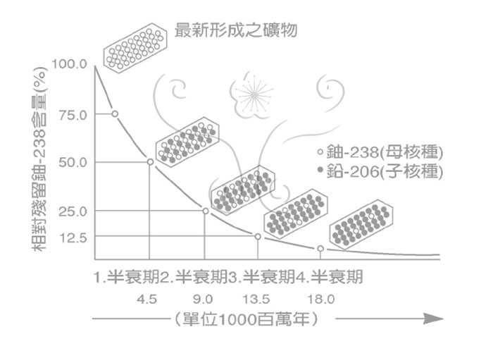

**碳－14法定年**

**碳－14(C－14)法定年被廣泛地應用到考古方面。放射性同位素C－14 是由大氣中的氮經由高能的宇宙線撞擊而持續產生(圖11)。**

**放射性的碳元素再與氧元素化合而成為二氧化碳或一氧化碳。這樣所產生的二氧化碳很快地就混入了大氣圈中。大氣中C－12與C－14的比值大致為一常數。**

**活的植物或動物一直持續吸收大氣中的碳，也因此活的生物體中，一直保持與大氣相同的C－12與C－14的比值。當生物體死亡後，碳的交換也就停止了。這時在遺體內就不再有C－14的生成，而C－14的濃度將以C－14半衰期5730年的速率遞減。因此一個含碳標本，例如碳化木或動物骨骼，就可以利用C－12與C－14的比來計算它的年齡。**

**由於C－14的半衰期較短，因此C－14定年只能用於三萬五千年以內的標本。**

**音樂的例子**

我們耳朵聽起來相差八度音階的兩個音，其頻率其實是相差一倍： 若一個音的頻率是 *a* Hz (每秒振動次數)， 則 2*a* 頻率的音，聽起來高了八度。 所以，如果鋼琴上中央 C 的 Do 頻率是 256 Hz (真實情況差不多如此)， 則低八度的 Do 頻率是 128 Hz，而高八度的 Do 頻率是 512 Hz。 以下是鋼琴鍵盤與頻率的函數關係示意圖，橫軸是鍵盤，縱軸是頻率。

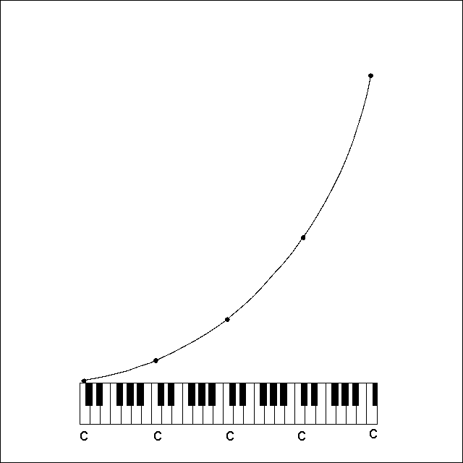

題目

1. 估計鋼琴上最高音的頻率大約是多少？
2. 估計鋼琴上最低音的頻率大約是多少？
3. 人類耳朵據實驗只能聽到 22,000 Hz 以下的聲波。 請問，從鋼琴上中央 C 的 Do 算起，一共能聽到幾個八度音階？
4. 鐳 (266) 的半衰期是 1620 年，請問任何一個含鐳物質放置 5000 年後， 它的鐳含量約是現在的百分之多少？
5. 文書編輯的經驗是，每次對一本厚書做校對，可以訂正 80% 的錯誤。 如果一本書的初稿有八十萬字（紅樓夢就差不多有這麼多字）， 假設該作者大約每三千字就會犯一個錯誤。 請問要校對幾遍可以假設沒有錯誤了？
6. 假設某種抗生素在人體內每小時會被代謝排泄掉 40%。 每次注入的劑量是 250 毫克。如果在療程中要保持劑量在 10 毫克以上， 請問每隔多久就應該注入一次？

數學無所不在



皮克斯動畫工作室(Pixar)以述說故事和製作動畫聞名，他們所出品的《海底總動員》、《超人特攻隊》、《料理鼠王》、《瓦力》、《天外奇蹟》、《玩具總動員3》及《勇敢傳說》都獲得奧斯卡獎或金球獎殊榮。但是鮮為人知甚麼使得胡迪和其他你喜愛的動畫人物，活靈活現的呈現在你我眼前，它就是隱藏在動畫背後的數學，包含算術、三角函數和幾何學、線性代數、微積分等。例如：《玩具總動員》裡的胡迪的移動和旋轉就是運用坐標平面幾何的平移和三角函數。《勇敢傳說》裡的「梅莉達」所穿的衣服與臉部、雙手就是運用細分(subdivision)讓表面曲線更平滑，細分綜合了取線段中點、平均分割、平均線移，創造了動畫中角色的3D外型。

[FooPlot | 線上數學函數繪圖器](http://fooplot.com/?lang=zh_hant)

fooplot.com/?lang=zh_hant